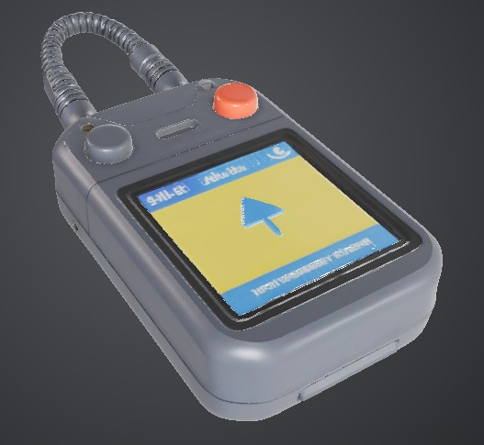 | 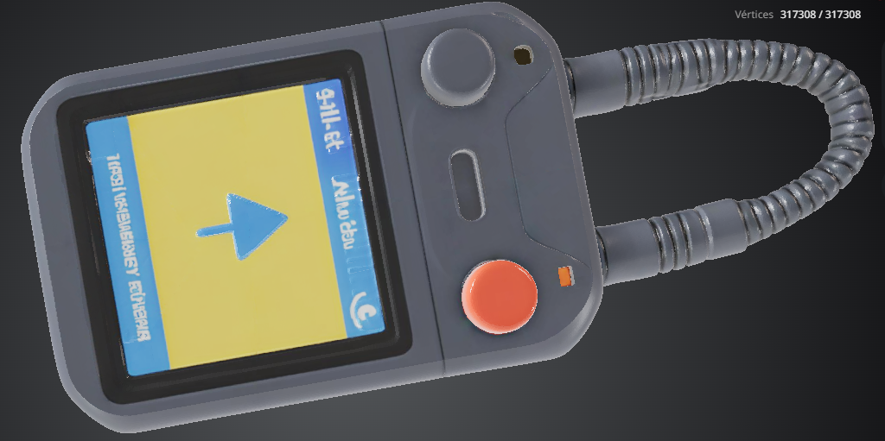 | 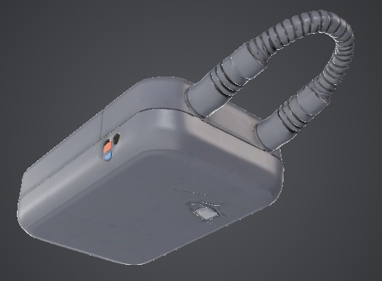
Frontal | Frontal - detalhe | Traseira

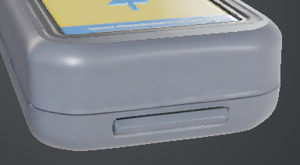 | 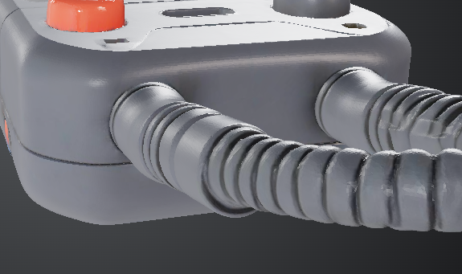
Inferior | Superior

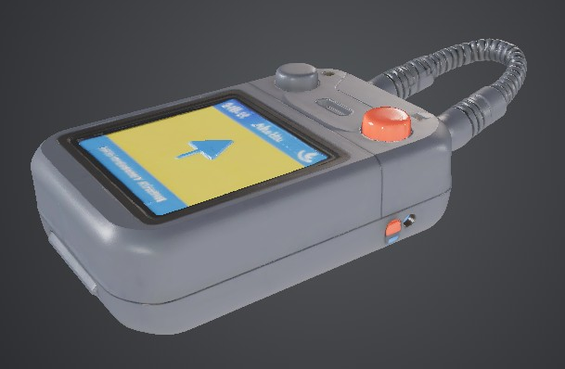 | 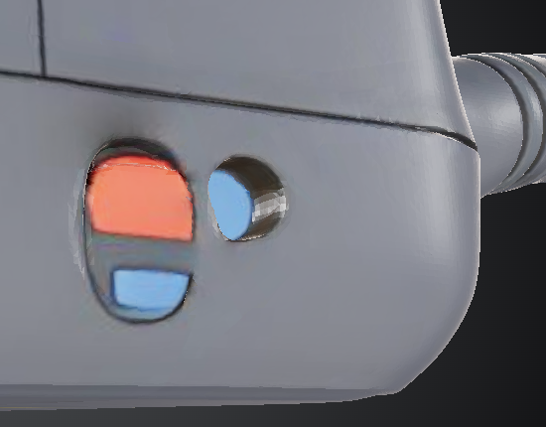
Lateral Direita | Lateral direita detalhe

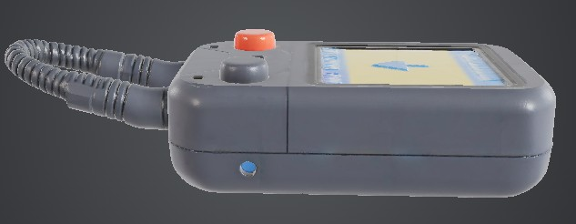 | 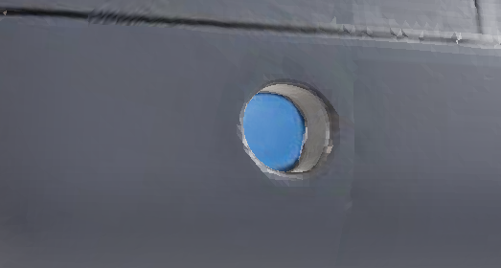
Lateral esquerda | Lateral esquerda detalhe

Como não fazer
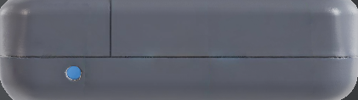

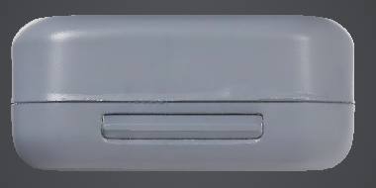
Essas fotos não são possíveis saber se é lateral esquerda ou direita ou parte de cima do equipamento ou de baixo do equipamento

https://studio.tripo3d.ai/workspace/generate/6fb59a63-bd3e-427e-badc-a55bb831fa54

